非定常热传导方程：

$$\frac{∂u}{∂t}=ν\frac{∂^{2}u}{∂x^{2}}$$

初边值的有限差分求解，求解域为 $\left(x,t\right)∈\left[0,1\right]×\left[0,∞\right]$

初始条件和边界条件为：

$$u\left(x,0\right)=f\left(x\right), u\left(0,t\right)=a\left(t\right), u\left(1,t\right)=b\left(t\right)$$

其中 $ν=1$，初值条件的具体取法为：

$$f\left(x\right)=\left\{\begin{aligned}0 \\ 1 \\ \frac{-10}{3}x+\frac{10}{3}\end{aligned}\right. \begin{matrix}0<x<0.3 \\ 0.3≤x≤0.7 \\ 0.7≤x≤1\end{matrix}$$

取均匀网格点数：

$$M=100, a\left(t\right)=b\left(t\right)=0, σ=0.1, 0.5, 1.0$$

1. 题目说明

采用 FTCS格式，BTCS格式，CNCS格式分别计算 $t=0.01$ 时的数值解，计算的时间步长取法为：

$$σ=\frac{ν∆t}{{\left(∆x\right)}^{2}}$$

网格点数目 $M=100$，故x方向空间步长取法： $∆x=\frac{1}{M}=0.01$；

时间步长 $∆t$ 的取值由 $σ$ 的定义式规定： $∆t=σ{\left(∆x\right)}^{2}$；

时间网格总数目 $N$ 由计算时间 $t$ 与时间步长 $∆t$ 规定： $N=\frac{1}{∆t}$；

表1. $t=0.01$，时间步长 $∆t$，所对应的时间网格数目 $N$

|  |  |  |  |
| --- | --- | --- | --- |
| $$σ$$ | $$0.1$$ | $$0.5$$ | $$1.0$$ |
| $$∆t$$ | $$1×{10}^{-5}$$ | $$5×{10}^{-5}$$ | $$1×{10}^{-4}$$ |
| $$t=0.01$$ | $$1×{10}^{3}$$ | $$200$$ | $$100$$ |

离散差分方程：

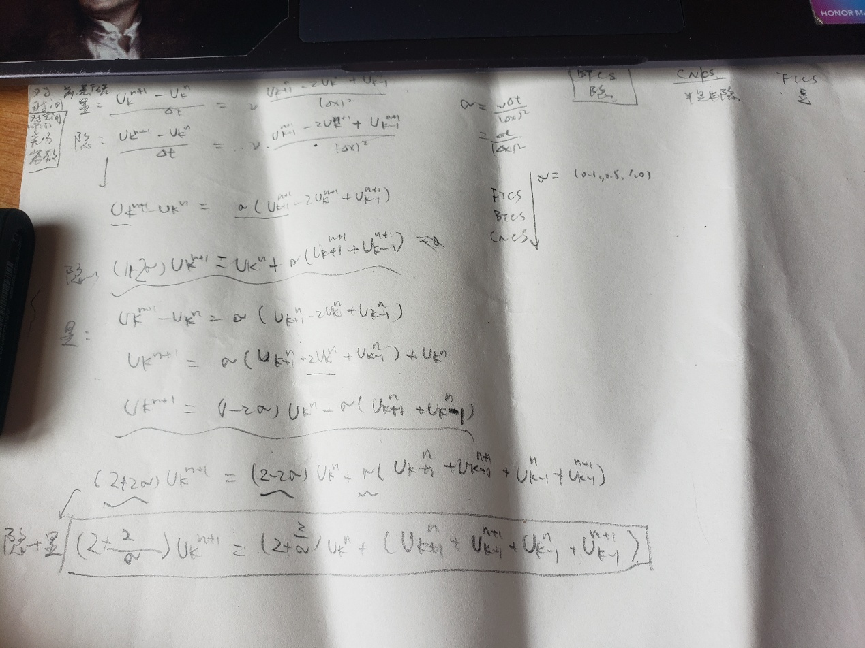

二、计算结果

FTCS格式：

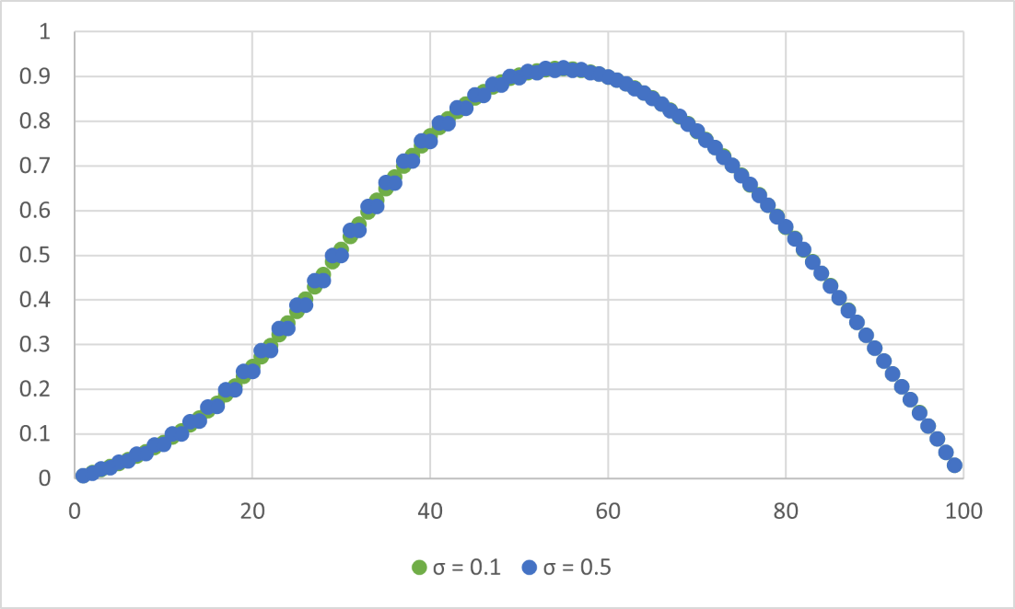

计算时间 $t=0.01$，时间步长 $σ=1.0$ 时，方程的解出现震荡，差分方程得到稳定解的条件是方程中各项系数均大于零，当 $σ=1.0$ 时， $U_{k}^{n}$ 的系数 $1-2σ=-1$，出现震荡。

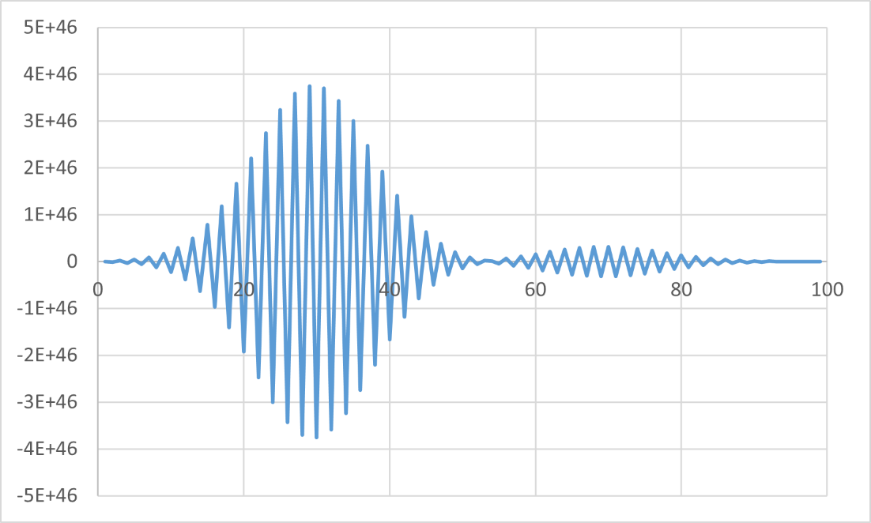

BTCS格式：

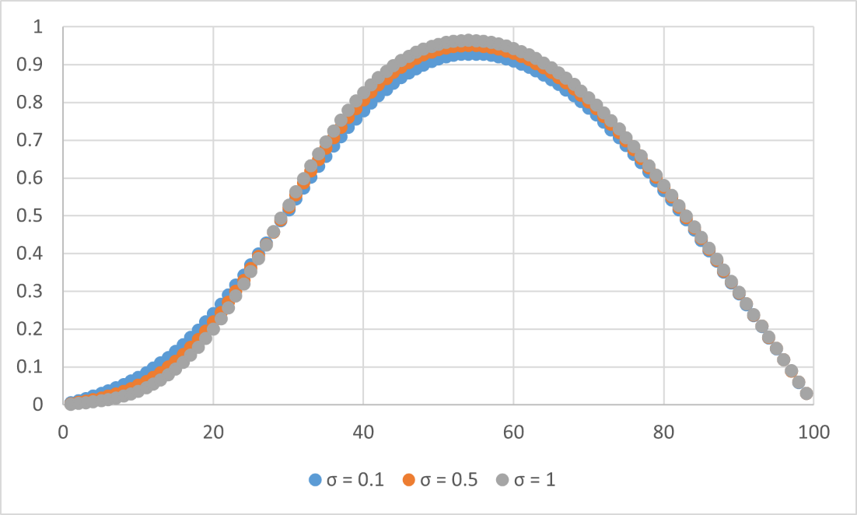

CNCS格式：

